
МИНОБРНАУКИ РОССИИ
Федеральное государственное бюджетное образовательное учреждение
высшего образования
«МИРЭА – Российский технологический университет»
РТУ МИРЭА
Институт информационных технологий
(наименование института, филиала)
Кафедра промышленной информатики
(наименование кафедры)

КУРСОВАЯ РАБОТА
по дисциплине «Теория конечных автоматов»
(наименование дисциплины)

Тема курсовой работы: «Разработка распределительно-дозировочного конечного автомата»

Студент группы ПВБО-01-24 Ларионов Никита Вадимович _____________________
(учебная группа, фамилия, имя, отчество студента) (подпись студента)

Руководитель курсовой работы: Чижиков Валерий Иванович ________________
(должность, звание, ученая степень) (подпись руководителя)

Работа представлена к защите «___» _______________ 2025 г.

Допущен к защите «___» _______________ 2025 г.

Москва 2025 г.
МИНОБРНАУКИ РОССИИ
Федеральное государственное бюджетное образовательное учреждение
высшего образования
«МИРЭА – Российский технологический университет»
РТУ МИРЭА
Институт информационных технологий
(наименование института, филиала)
Кафедра промышленной информатики
(наименование кафедры)

Утверждаю
Заведующий кафедрой ПИ

_________________ /Холопов В.А./
подпись ФИО
«___» ____________ 2025 г.
ЗАДАНИЕ
на выполнение курсовой работы
по дисциплине «Теория конечных автоматов»

Студент Ларионов Никита Вадимович Группа ПВБО-01-24

Тема «Разработка распределительно-дозировочного конечного автомата»

Исходные данные: _____________

Перечень вопросов, подлежащих разработке, и обязательного графического материала: ___________________________________________________________________________________________________________________________________________________________________________________________________________________________________________________
Срок представления к защите курсовой работы: до «___» ___________ 2025 г.
Задание на выполнение курсовой работы выдал ____________________ ( )
подпись руководителя Ф.И.О. руководителя
«___» _______________ 2025 г.
Задание на курсовую работу получил __________________ (___________________)
подпись обучающегося Ф.И.О. исполнителя

ВВЕДЕНИЕ
В данной курсовой работе рассматривается проектирование системы управления распределительно-дозировочным автоматом на основе принципов теории конечных автоматов. Работа направлена на разработку алгоритмов функционирования, синтез логических уравнений и построение управляющих схем для выполнения циклических операций перемещения, дозирования и сброса материалов в соответствии с индивидуальным заданием. Практическая значимость работы заключается в отработке методов построения дискретных систем управления, обеспечивающих безопасную и надёжную работу промышленного оборудования в автоматическом режиме
Содержание
1 ПОСТАНОВКА ЗАДАЧИ 5
1.1 Вариант 5
1.2 СХЕМЫ РАСПОЛОЖЕНИЯ ДАТЧИКОВ И ИСПОЛНИТЕЛЬНЫХ МЕХАНИЗМОВ РАСПРЕДЕЛИТЕЛЬНО-ДОЗИРОВОЧНОГО АВТОМАТА 6
1.3 Описание алгоритма работы распределительно-дозировочного автомата 7
2 РАБОТА АВТОМАТА 7
2.1 Первый цикл 7
2.2 Второй цикл 13
ЗАКЛЮЧЕНИЕ 16
СПИСОК ИСПОЛЬЗОВАННЫХ ИСТОЧНИКОВ 17

1 ПОСТАНОВКА ЗАДАЧИ
- В зависимости от ФИО студента составить код задания на практическую работу
- Составить таблицу входных и выходных переменных распределительно-дозировочного автомата
- Описать алгоритм (циклы) работы распределительно-дозировочного автомата

1.1 Вариант
ФИО: Ларионов Никита Вадимович
Таблица 1.1 — задача
ФИО | Л | А | Р | И | О | Н | О | В | Н | И | К | И
Код  управления | 1 | 0 | 1 | 0 | 0 | 1 | 0 | 1 | 1 | 0 | 1 | 0
Таблица 1.1 — расшифровка кода задания
Код | Номер задания | Адреса резервуаров | Адреса бункеров
101 | 1 | R1, R3 | B5
001 | 2 | R1 | B1

1.2 СХЕМЫ РАСПОЛОЖЕНИЯ ДАТЧИКОВ И ИСПОЛНИТЕЛЬНЫХ МЕХАНИЗМОВ РАСПРЕДЕЛИТЕЛЬНО-ДОЗИРОВОЧНОГО АВТОМАТА
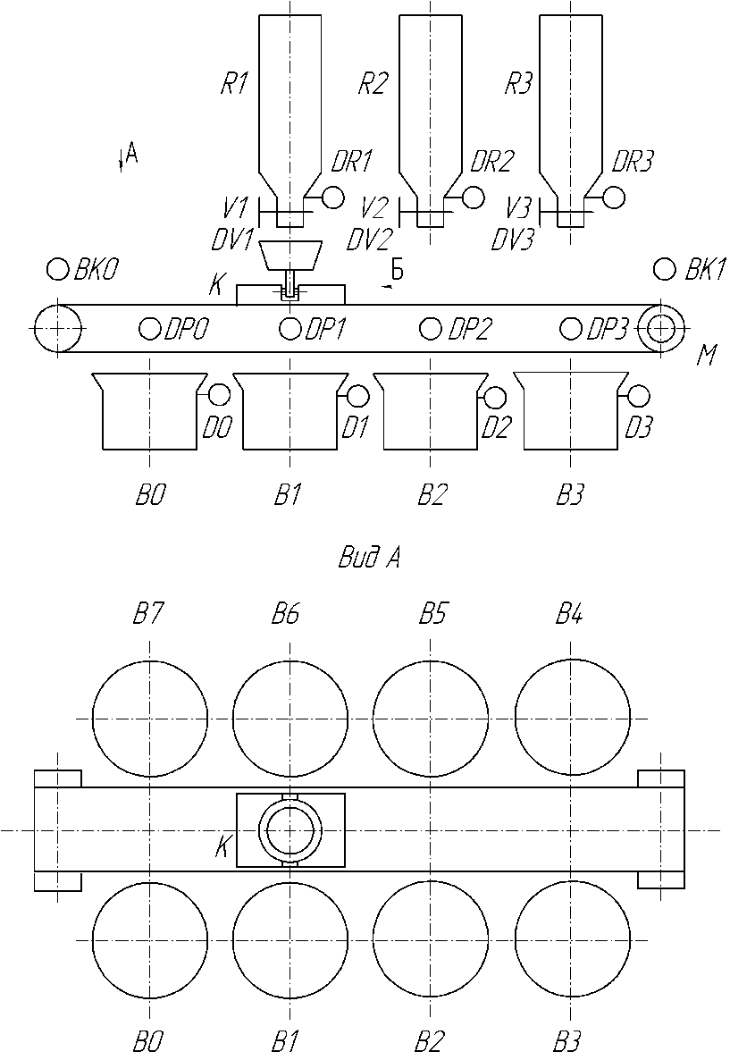
Рисунок 1.1 — схема расположения агрегатов распределительно-дозировочного автомата
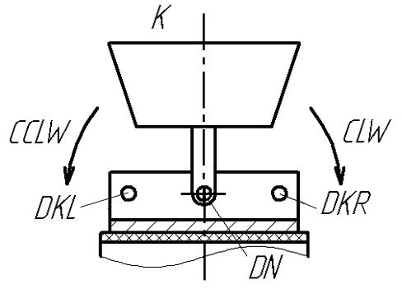
Рисунок 1.2 — вид Б на контейнер

Таблица 1.3 — обозначения переменных
Тип переменной | Название переменной | Обозначение переменной
Информационные сигналы | Сигнал от датчика опустошения резервуара Ri (i = 1, 2, 3) | DRi
Информационные сигналы | Сигнал от датчика открытия клапана Vi (i = 1, 2, 3) | DVi
Информационные сигналы | Сигнал от датчика положения конвейера Pi (i = 0… 3) | DPi
Информационные сигналы | Сигнал от датчика при повороте контейнера на +90⁰ | DKL
Информационные сигналы | Сигнал от датчика при повороте контейнера на -90⁰ | DKR
Информационные сигналы | Сигнал от датчика при нормальном (вертикальном) положении контейнера | DN
Информационные сигналы | Сигнал от датчика заполнения бункера Bj (j = 0…7) | Dj
Информационные сигналы | Аварийные сигналы о выходе контейнера за заданные пределы | ВК0, ВК1
Информационные сигналы | Сигнал от таймера заполнения контейнера | DT
Информационные сигналы | Аварийный сигнал от таймера превышения ожидаемого времени операции | AТ
Управляющие сигналы | Сигнал открытия задвижки резервуара | Vi
Управляющие сигналы | Сигнал закрытия задвижки резервуара
Управляющие сигналы | Сигнал управления транспортером вправо | MR
Управляющие сигналы | Сигнал управления транспортером влево | ML
Управляющие сигналы | Аварийный сигнал остановки транспортера
Управляющие сигналы | Сигнал поворота контейнера вправо | MКR
Управляющие сигналы | Сигнал поворота контейнера влево | MКL

1.3 Описание алгоритма работы распределительно-дозировочного автомата
Цикл 1. Из резервуара R1 материал поступает в контейнер K. Далее контейнер K перемещается к резервуару R3 и заполняется второй порцией материала из контейнера R3. После заполнения контейнер K перемещается к бункеру В5, куда высыпает всё содержимое контейнера.
Цикл 2. Из резервуара R1 материал поступает в контейнер K, после заполнения контейнер перемещается к бункеру B1, куда высывает все сожержимое.

2 РАБОТА АВТОМАТА

2.1 Первый цикл
Начальное положение контейнера K — нулевое состояние P0 (контролируется датчиком положение DP0). Контейнер должен переместиться из состояния P0 в P1 (к резервуару R1). Перемещение осуществляется двигателем конвейера M и датчиком положения DP1. Так как движение осуществляется вправо, то должна быть подана команда MR (Move Right). Перемещение разрешается если резервуар R1 не пуст (DR1 = 0), нет сигнала об открытии клапана Vi (DVi = 0), отсутствуют аварийные сигналы о выходе контейнера за заданные пределы BK0, BK1, а таже нет команды на аварийную остановку STOP. Составим таблицу:
Таблица 2.1.1 — условия включения перемещения контейнера от позиции P0 к P1
DP0 | DP1 | DR1 | DVi | BK0 | BK1 | STOP | MR
1 | 0 | 0 | 0 | 0 | 0 | 0 | 1
0 | x | x | x | x | x | x | 0
Составим уравнение:
$$MR=DP0∙\overline{DP1}∙\overline{DR1}∙\overline{DVi}∙\overline{BKk}∙\overline{STOP}$$
Анализ уравнения показывает, что двигатель транспортера включается в исходном состоянии при отсутствии сигналов блокировок и отключается при достижении позиции P1 (срабатывании датчика DP1). Однако, как следует из этого же уравнения, транспортер сразу же остановится, как только контейнер минует исходную позицию, так значение датчика DP0 станет равным нулю. Соответственно, для нормального функционированиянеобходимо добавить условие самоподдержания движения транспортера в промежутке между датчиками положения DP0 и DP1. Составим таблицу:
Таблица 2.1.2 — условие включения перемещения контейнера от позиции P0 к P1 с условием самоподдержания
DP0 | DP1 | DR1 | DVi | BK0 | BK1 | MR | STOP | MR
1 | 0 | 0 | 0 | 0 | 0 | x | 0 | 1
0 | 1 | x | x | x | x | x | 0 | 0
0 | 0 | 0 | 0 | 0 | 0 | 1 | 0 | 1
Получаем:
$$MR= \overline{DP1}∙\overline{DR1}∙\overline{DVi}∙\overline{BKk}(DP0+MR)∙\overline{STOP}$$
Логическая схема:
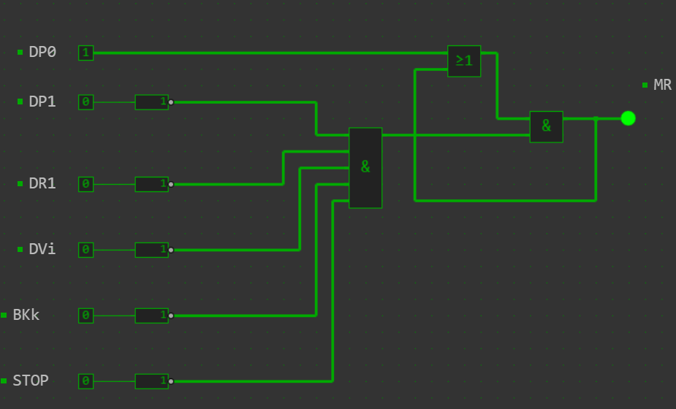
Рисунок 2.1.1 — логическая схема перехода от P0 к P1
Следующим действием автомата должно быть заполнение контейнера из резервуараR1. Для этого необходимо открыть вентиль задвижки резервуара V1 на время, заданное сигналом таймера DT. При этом необходимо контролировать, чтобы время операции непревысило граничное значение, заданное датчиком АТ. Исходное состояние: контейнер K находится в позиции P1 (состояние датчика DP1=1). Сигнал открытия задвижки резервуара V1 = 1. На этом этапе сигналы блокировок должны принимать следующие значения:
- сигналы R1 от датчика опустошения резервуара DR1=0
- транспортер остановлен, то есть MR = ML = 0
- контейнер должен стоять вертикально, то есть DN =1
- аварийный сигнал от таймера превышения ожидаемого времени операции АT=0
Таблица 2.1.3 — условия включения таймера
DP1 | DN | DR1 | DV2 | DV3 | MR | AT | STOP | T
1 | 1 | 0 | 0 | 0 | 0 | 0 | 0 | 1
Таблица 2.1.4 — условия открытия клапана V1
T | AT | STOP | V1
1 | 0 | 0 | 1
Получаем уравнения:
$$T=DP1∙DN∙\overline{DR1}∙\overline{DV2}∙\overline{DV3}∙\overline{MR}∙\overline{AT}∙\overline{STOP}$$
$$V1=T∙\overline{AT}∙\overline{STOP}$$
Логические схемы:
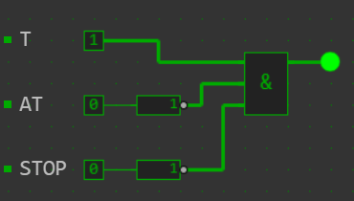
Рисунок 2.1.2 — логическая схема открытия вентиля V1
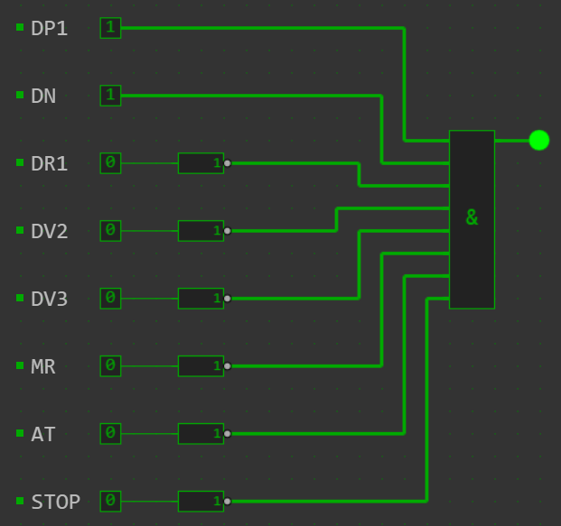
Рисунок 2.1.3 — логическая схема включения таймера
Следующим действием автомата должно быть перемещение контейнера из позиции P1 в позицию P3. Для нормальной работы автомата необходимо предусмотреть две вещи. Во-первых, автомат должен в позиции P1 сработать на открытие вентиля V1 только один раз (то есть исключить зацикливание многократной засыпки материала из резервуара в контейнер в текущей позиции). Во-вторых, контейнер должен из позиции P1 переместиться в позицию P3 только после засыпки в него материала из резервуара R1. Для разрешения движения заполненного контейнера к следующему резервуару R3 необходимо сформировать сигнал разрешения Е. Перемещение контейнера (движение транспортера) разрешается, если не сработали датчики опустошения резервуара DRi, датчики открытия клапанов DVi, датчики заполнения бункеров Dj, отсутствуют аварийные сигналы о выходе контейнера за заданные пределыВК0, ВК1.
Таблица 2.1.5 — условия включения перемещения контейнера от P1 к P3
DP1 | DP3 | DRi | DVi | D5 | BK0 | BK1 | E | MR | STOP | MR
1 | 0 | 0 | 0 | 0 | 0 | 0 | 1 | x | 0 | 1
0 | 1 | x | x | x | x | x | x | x | 0 | 0
0 | 0 | 0 | 0 | 0 | 0 | 0 | x | 1 | 0 | 1
Получаем
$$MR= \overline{DP3}∙\overline{DVi}∙\overline{D5}∙\overline{BKk}∙\overline{STOP}∙(DP1∙E+MR)$$
Уравнение показывает, что транспортер включается после засыпки в него материала (при отсутствии сигналов блокировок) и продолжает движение до заданной позиции P3 (до срабатывания датчика DP3). Далее происходит заполнение контейнера из резервуара R3. Исходным состоянием наданном этапе для контейнера является позиция 3 (после заполнения материалом из резервуара R3). Далее необходимо переместить контейнер в позицию 2 и осуществитьповорот контейнера по часовой стрелке (до упора), выдержать паузу заданной длительностии вернуть контейнер в вертикальное положение. Перемещение контейнера (движение транспортера) разрешается, если не сработали датчики опустошения резервуара DRi, датчики открытия клапанов DVi, датчики заполнения бункеров Dj, отсутствуют аварийные сигналы о выходе контейнера за заданные пределы ВК0, ВК1.
Таблица 2.1.6 — условия включения перемещения контейнера от P3 к P2
DP3 | DP2 | DRi | DVi | D5 | BK0 | BK1 | E | ML | STOP | ML
1 | 0 | 0 | 0 | 0 | 0 | 0 | 1 | x | 0 | 1
0 | 1 | x | x | x | x | x | x | x | 0 | 0
0 | 0 | 0 | 0 | 0 | 0 | 0 | x | 1 | 0 | 1
Получаем
$$ML= \overline{DP2}∙\overline{DVi}∙\overline{BKk}∙\overline{STOP}∙(DP3∙E+ML)$$
Уравнение показывает, что транспортер включается после засыпки в него материала (при отсутствии сигналов блокировок) и продолжает движение из позиции P3 до заданной позиции P2 (до срабатывания датчика DP2). Вращение двигателя транспортера должно быть реверсировано в отличие от предыдущих перемещений контейнера. Сигнал разрешения Е формируется после окончания засыпки материала из резервуара R3. Следующим шагом будет опрокидывание контейнера (сброс материала в бункер В5).
Таблица 2.1.7 — условия опрекидывания контейнера к бункеру B5
DN | DRi | DP2 | DVi | Dj | CLW | STOP | CLW
1 | 0 | 1 | 0 | 0 | x | 0 | 1
0 | 1 | x | X | x | x | 0 | 0
0 | 0 | 1 | 0 | 0 | 1 | 0 | 1
Получаем
$$CLW= \overline{DRi}∙\overline{DVi}∙\overline{Dj}∙\overline{STOP}∙DP2∙\left(DN+CLW\right)$$
Рассмотрим полученное выражение. Двигатель поворота контейнера вправо включается, если контейнер первоначальнонаходится в вертикальном положении в позиции P2. Дополнительными условиямивключения является отсутствие открытых задвижек вентилей, сигнала на аварийную остановку и сигнала переполнения 5-го бункера. После того, как начался поворот, двигатель, обеспечивающий поворот контейнера, продолжает свою работу до тех пор, пока не сработает датчик упора DR. Выражение нуждается в уточнении. Дело в том, что срабатывание режима поворота начнется не только в этот момент, но и гораздо раньше — когда контейнер будет перемещаться из первой позиции в третью и будет пересекать вторую позицию. Действие автомата зависит от его состояния. Чтобы не произошло ложного срабатывания, необходимо скорректировать выражение. По аналогии с предыдущими случаями можно сформировать сигнал разрешения ER:
$$CLW= \overline{DR}∙\overline{DVi}∙\overline{Dj}∙\overline{STOP}∙DP2∙ER∙(DN+CLW)$$
Далее контейнер K должен вернуться из позиции P2 в исходную позицию Р0 и перейтив нулевое состояние.
Таблица 2.1.8 — условия перемещения контейнера от P2 к P0
DP2 | DP0 | DRi | DVi | Dj | BK0 | BK1 | E | ML | STOP | ML
1 | 0 | 0 | 0 | 0 | 0 | 0 | 1 | x | 0 | 1
1 | 1 | x | x | x | x | x | x | x | 0 | 0
0 | 0 | 0 | 0 | 0 | 0 | 0 | x | 1 | 0 | 1
Получаем
$$ML= \overline{DP0}∙\overline{DVi}∙\overline{Dj}∙\overline{BKk}∙\overline{STOP}∙(DP2∙E+MR)$$
Граф работы автомата для первого цикла:
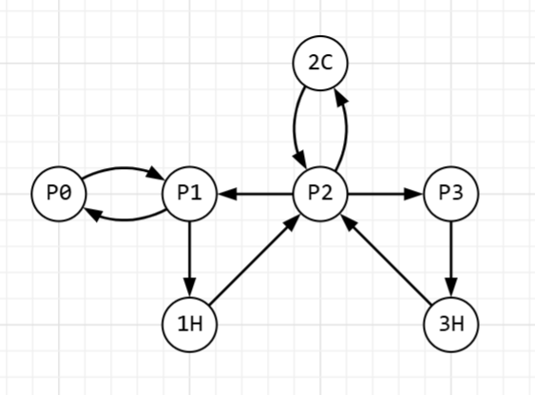
Рисунок 2.1.4 — граф переходов автомата для цикла 1

2.2 Второй цикл
Для второго цикла нужно перейти в положение P1 из P0, делаем аналагично для первого цикла
Таблица 2.2.1 — условие включения перемещения контейнера от позиции P0 к P1 с условием самоподдержания
DP0 | DP1 | DR1 | DVi | BK0 | BK1 | MR | STOP | MR
1 | 0 | 0 | 0 | 0 | 0 | x | 0 | 1
0 | 1 | x | x | x | x | x | 0 | 0
0 | 0 | 0 | 0 | 0 | 0 | 1 | 0 | 1
Получаем:
$$MR= \overline{DP1}∙\overline{DR1}∙\overline{DVi}∙\overline{BKk}(DP0+MR)∙\overline{STOP}$$
Далее нужно наполнить контейнер из резервуара R1, поступаем аналагично первому циклу:
Таблица 2.2.2 — условия включения таймера
DP1 | DN | DR1 | DV2 | DV3 | MR | AT | STOP | T
1 | 1 | 0 | 0 | 0 | 0 | 0 | 0 | 1
Таблица 2.2.3 — условия открытия клапана V1
T | AT | STOP | V1
1 | 0 | 0 | 1
Получаем уравнения:
$$T=DP1∙DN∙\overline{DR1}∙\overline{DV2}∙\overline{DV3}∙\overline{MR}∙\overline{AT}∙\overline{STOP}$$
$$V1=T∙\overline{AT}∙\overline{STOP}$$
Следующим шагом будет опрокидывание контейнера (сброс материала в бункер В1). Составим таблицу состояний для этого движения:
Таблица 2.2.4 — условия опрокидывания контейнера к B1
DN | DRi | DP1 | DVi | D1 | CCLW | STOP | CCLW
1 | 0 | 1 | 0 | 0 | x | 0 | 1
0 | 1 | x | x | x | x | 0 | 0
0 | 0 | 1 | 0 | 0 | 1 | 0 | 1
Получаем формулу с учетом разрешения ER:
$$CCLW= \overline{DRi}∙\overline{DVi}∙\overline{D1}∙\overline{STOP}∙DP2∙ER∙(DN+CCLW)$$
И наконец контейнер должен вернуться в исходное состояние P0, составим таблицу:
Таблица 2.2.5 — условия перехода от P1 к P0
DP1 | DP0 | DRi | DVi | Dj | BK0 | BK1 | E | ML | STOP | ML
1 | 0 | 0 | 0 | 0 | 0 | 0 | 1 | x | 0 | 1
0 | 1 | x | x | x | x | x | x | x | 0 | 0
0 | 0 | 0 | 0 | 0 | 0 | 0 | x | 1 | 0 | 1
Также составим граф переходов для нашего автомата:
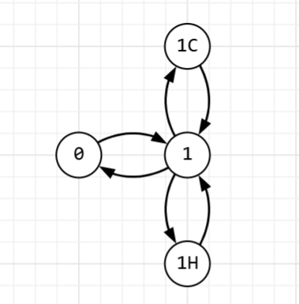
Рисунок 2.2.1 — граф переходов автомата для второго цикла

ЗАКЛЮЧЕНИЕ
В данной курсовой работе выполнено проектирование системы управления распределительно-дозировочным автоматом. Были разработаны алгоритмы работы для заданных циклов, построены графы состояний и синтезированы логические уравнения управления, учитывающие условия безопасности и самоподдержания исполнительных устройств. Также проведено моделирование логических схем и проанализировано поведение системы в штатных и аварийных режимах. Выполнение работы позволило углубить понимание принципов построения и функционирования конечных автоматов в контексте задач промышленной автоматизации.

СПИСОК ИСПОЛЬЗОВАННЫХ ИСТОЧНИКОВ
- Карпов Ю.Г. Теория автоматов: учебник для вузов. – СПб.: Питер, 2003. – 208 с.
- Руднева Л.Ю. Лекции по дисциплине «Теория конечных автоматов». – М.: РТУ МИРЭА, 2020.
- ГОСТ Р МЭК 61131-3-2016. Программируемые контроллеры. Часть 3. Языки программирования. – М.: Стандартинформ, 2016.
- Автоматизация технологических процессов и производств: учебное пособие / под ред. В.А. Холопова. – М.: РТУ МИРЭА, 2019.
- Программируемые логические контроллеры в системах автоматизации / Д.Г. Ивченко. – М.: Инфра-Инженерия, 2020. – 276 с.

